存储器实验报告
2220193626李子毅
- 实验箱实验部分
- 实验目的：
- 理解随机静态存储的原理
- 熟悉实验箱的静态存储操作以及电路的搭建方式
- 实验设备：
TD-CMA实验箱
- 实验过程
- 按照电路图连接好电路
- 进行实验操作：
预备操作
①时序与操作台单元的KK1、KK3置“运行”档，KK2置为“单步”档；
②将CON单元的IOR开关置1（IN单元无输出，避免总线竞争），然后再打开电源开关，如果听到有长鸣的“嘀”声，说明总线竞争，需要立即关闭电源，检查连线；
③按动CON单元CLR按钮，将运算器当前数据（例如：寄存器A、B及FC、FZ）清零；
设置存储地址
①关闭存储器读写数据信号：WR、RD;
②设置数据送到存储器地址线：IOR置0;
③IN单元D7…D0形成一个8位二进制数地址，设置地址输入控制信号LDAR，将选取一个指定的地址单元，按动ST产生T3脉冲，指定地址被放入地址寄存器（AR）中；
向（从）指定的地址单元存（取）数据
①存即写数据：IN单元D7…D0形成一个数据，设置数据写入控制信号IOR=1、WR=1、RD=0，按动ST产生T3脉冲，数据存入指定的存储单元中；
②取即读数据：设置数据写入控制信号IOR=1、WR=0、RD=1，数据总线上的数据即为从指定的存储单元中取出的数据。
- 结果描述：
- 将8位数据存入指定的地址后，将WR置零，RD置1，可以看到数据显示。
- 地址和数据的区别：地址和数据都为二进制数据，地址是了数据放置的位置，根据选择不同的地址可以看到存储在不同地址的不同数据。
- 读写逻辑的转换过程：先选取地址，设定数据存入该地址，再选取地址读取数据、
- 位扩展和字扩展原理图如下：
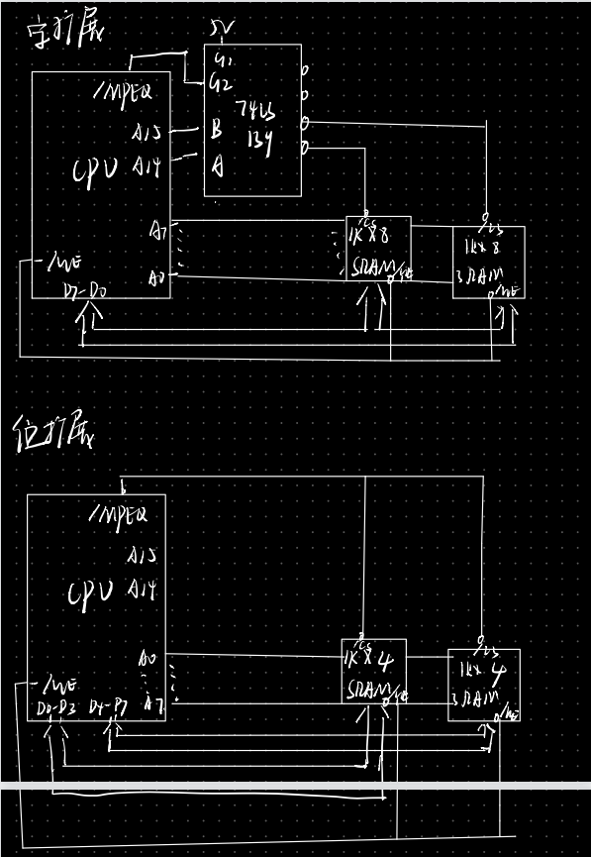
- 存储器仿真实验部分
- 实验目的：
(1) 理解存储器的功能。
(2) 掌握运用 Proteus 软件设计 ROM 和 RAM 的方法。
(3) 基于 Proteus 仿真工具掌握存储器与总线的连接及存储器地址空间映射的原理。
(4) 通过 8 位字长的存储器电路，实现对 ROM 和 RAM 存储器的数据读写操作。
2.实验设备
Proteus仿真软件
3.实验过程
- 绘制原理电路（使用一片2764和一片6116完成存储器及地址选择电路）
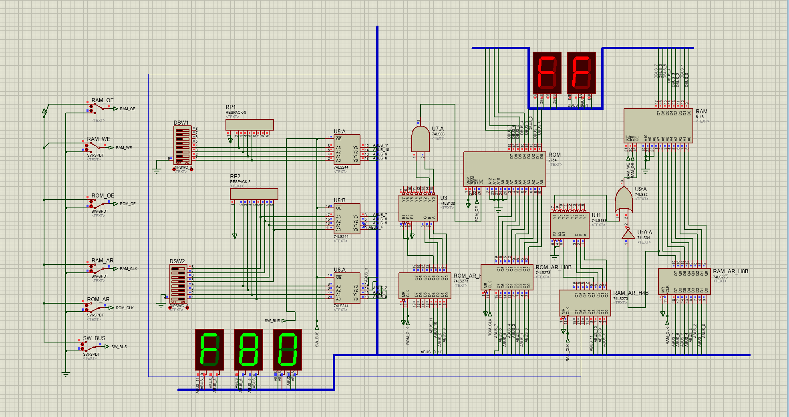
如图所示的存储器电路由ROM、RAM及两条总线构成：ROM存储器是2764(8K×8bit)，RAM存储器是6116(2K×8bit)，两条总线分别是12位地址总线ABUS_[0…11]和8位数据总线DBUS_[0…7]。
ROM芯片2764的数据线D0-D7接到数据总线，地址线A0-A8由地址锁存器74LS273给出，用来对ROM片内存储单元寻址。其余地址线A9-A12接地；2764有两个控制端：#CE(片选)、#OE(读)；RAM芯片6116的数据线D0-D7接到数据总线，地址线A0-A7由地址锁存器74LS273给出，用来对RAM片内存储单元寻址。其余地址线A8~A10接地。
- 导入数据：
新建文本文件，按照下列格式输入数据（注：16进制A~F前面要加0）,保存为Program.txt（注：文件名区分大小写），然后把.txt后缀改名为.asm后缀。
“ORG xxxxH”规定ORG语句后所跟数组存储的首地址，数组末尾必须以其他ORG语句或“END”作为结束。在asm文件中可以使用多个“ORG”语句来规定在存储器的不同位置存放不同长度的数组。
在“ORG”语句后的“DB xxxxxxxxB”或“DB xxH”语句都表示一个存储单元存放的8位数据，前者是二进制，x表示0或1；后者是十六进制，x表示0~9和A~F（若x=A~F，则要写成0AxH~0FxH）。
注：如果已经通过ORG语句定义的数据段需要清零，需要写一段全零的ORG语句来覆盖，否则数据永远存在。
这里我在0024H导入了数据显示编译成功。
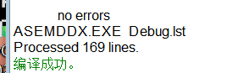
导入后的电路图如图所示：
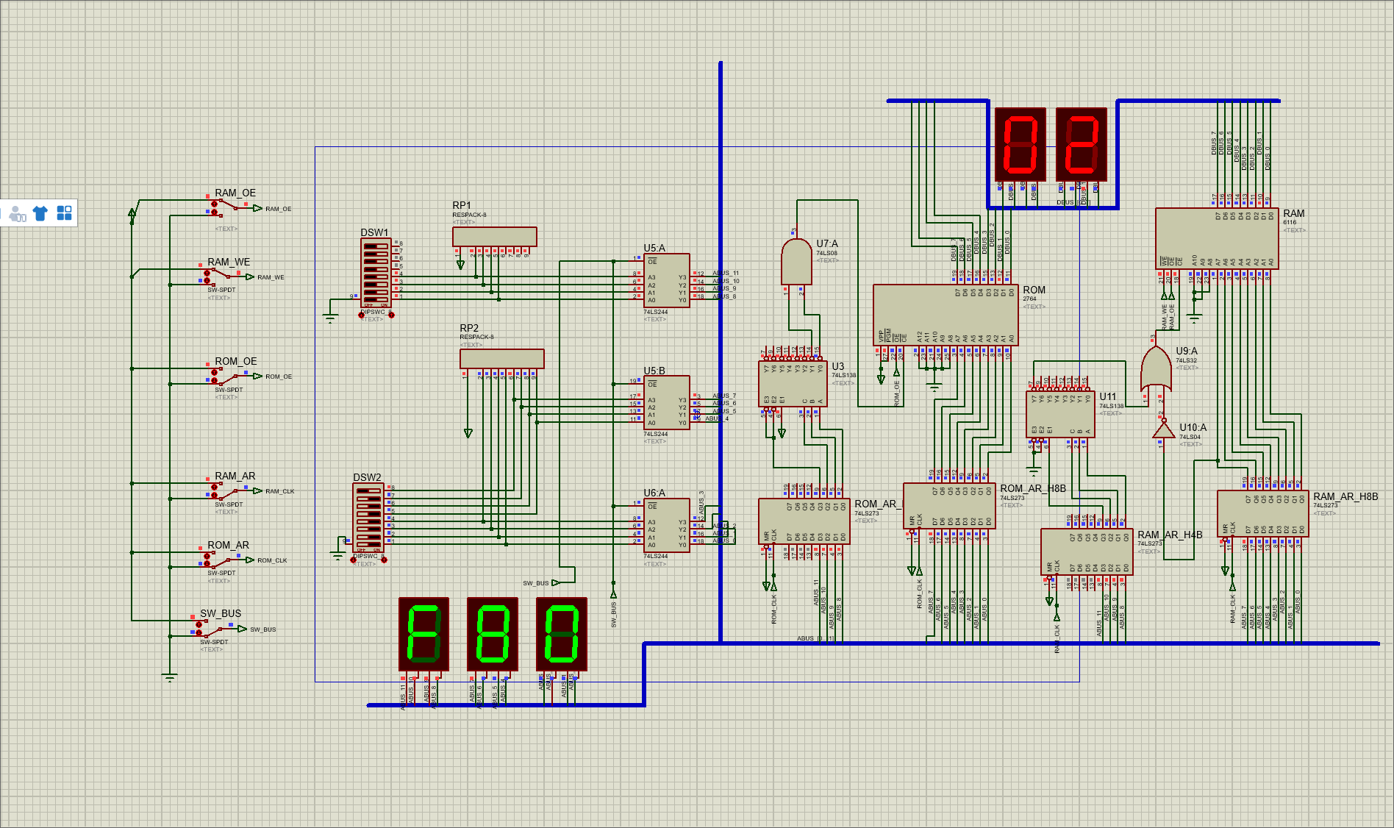
RAM和ROM的情况如图所示：
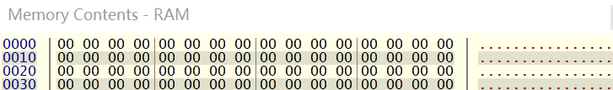
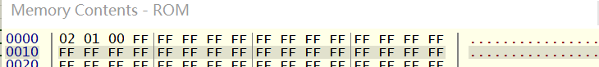
此时数据已全部存储在ROM中
- 仿真：
- 将ROM_OE、RAM_OE、RAM_WE 均置 1，RAM_CLK,ROM_CLK,SW_BUS 置 0，手动输入一个地址024H
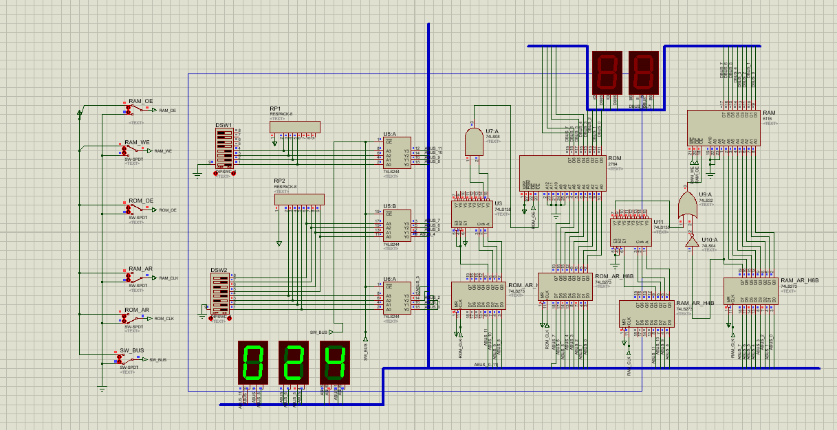

- 令地址锁存信号ROM_CLK由0→1，将地址总线上的数据送入地址锁存器；令ROM_OE=0,使ROM输出024H的内容02
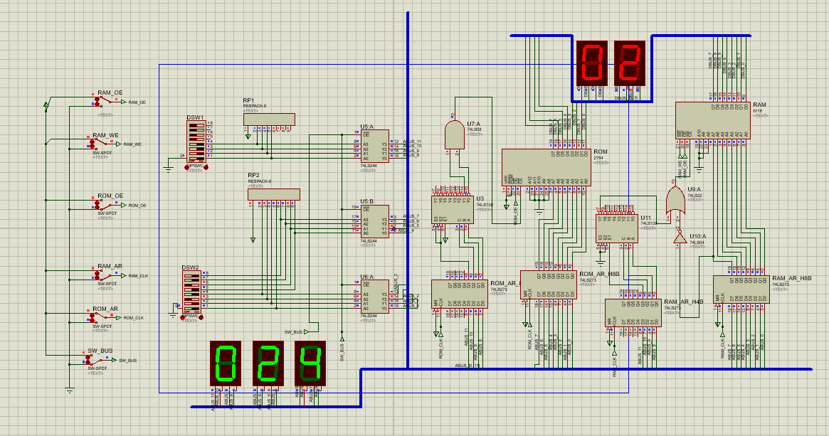
- 改变地址输入开关，向地址锁存器输入地址 FF0，令 RAM_WE 为 0，将 ROM 中 024H地址单元的数据写入存储单元 FF0，令 RAM_WE 为 1，结束写数据操作
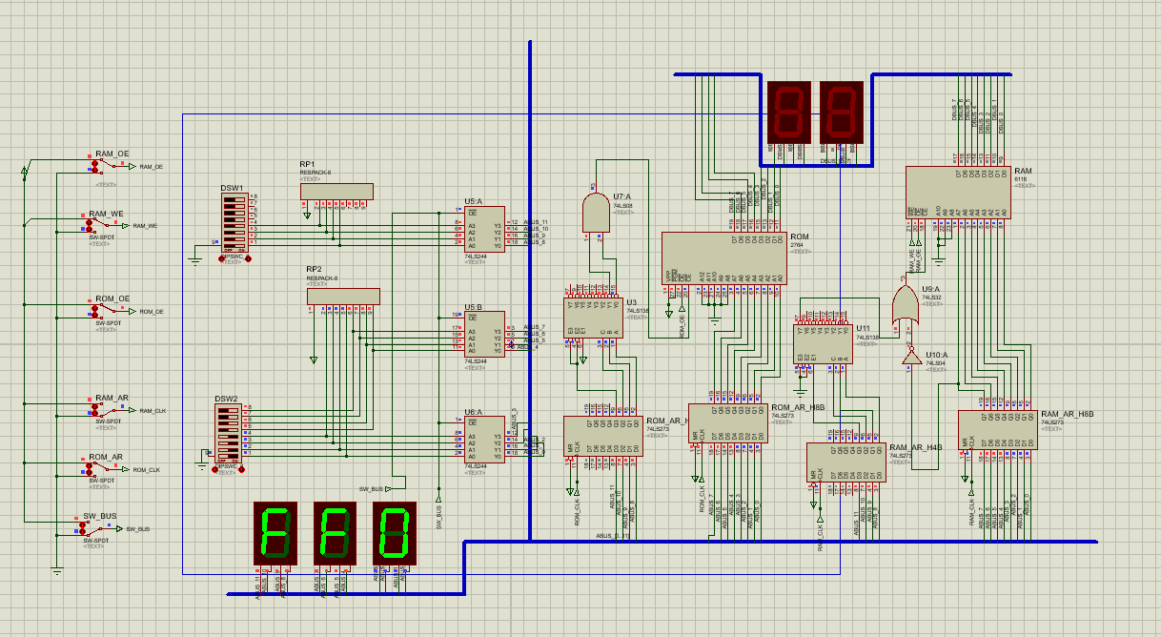
- 令ROM_OE为1，RAM_OE为0，观察数据总线上存储单元写入的内容是否正确
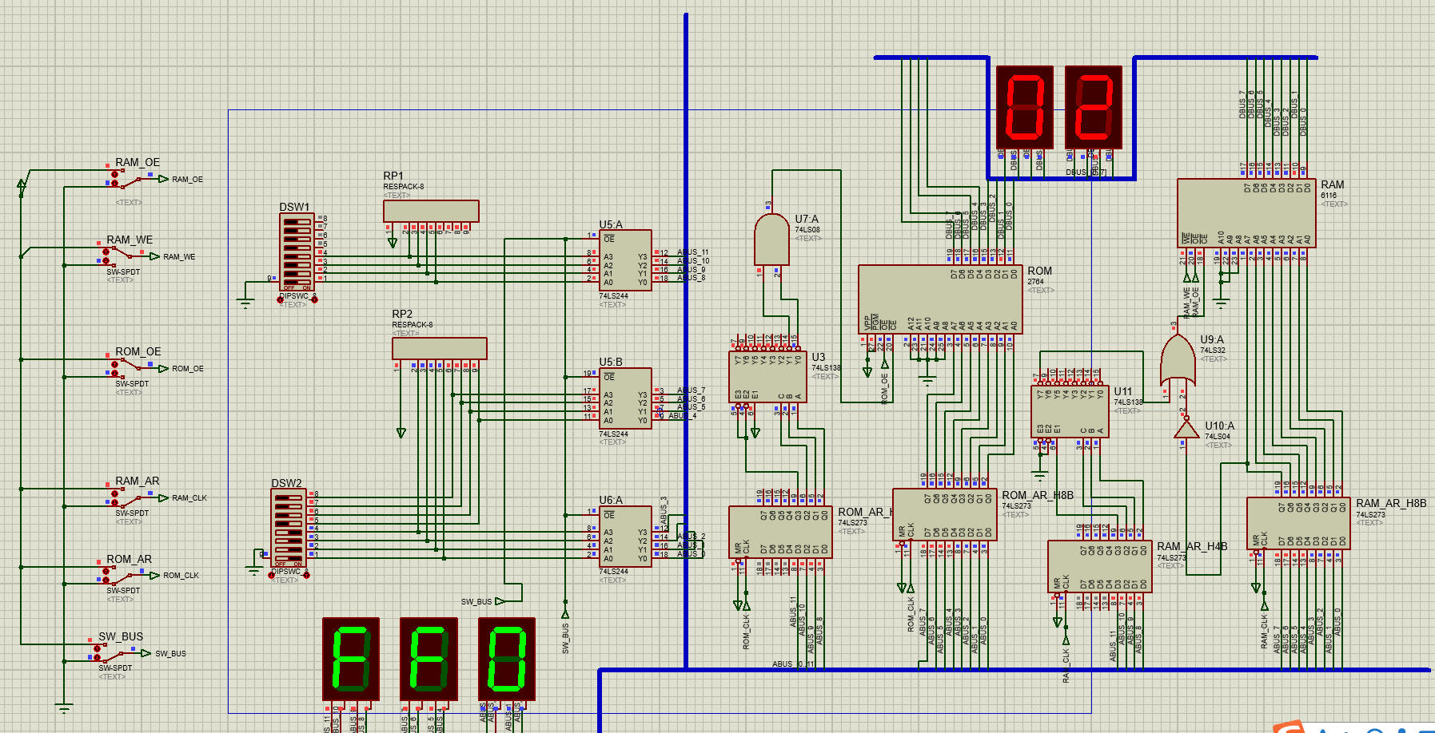
可以看到024H的数据已经被成功写入FF0
可以得知，这一系列操作的步骤大致为：选取地址、从ROM中读出数据、锁存、选取一个在RAM上的地址、将锁存的数据写入、读出RAM地址的数据。
- 实验总结及结论
总结部分：
- 导入数据时出现错误，发现是数据的格式不对，后来经核对得知，16进制需要加H而不是B，这属于知识上的欠缺
- 仿真实验中我发现如果要使用RAM，则必须首地址采用F，否则无法使用RAM，是与电路的连接和2764、6116的特性有关，地址的高四位如果是代表了这个“F”，这高四位的数据并不真实代表数据，而是仅起一个选择的作用，唯有当他们是全一的时候，138的7接口才会输出1，才能选到RAM。
结论部分：
1.通过这两次实验，我分别了解了实验箱上存储器的搭建方式以及随机静态存储的有关操作，巩固了对存储器部分的理解以及对地址和数据这两者关系的理解，地址用于存放数据，查找数据时通过地址来查找。通过proteus软件的搭建电路，我了解了proteus仿真软件的基本操作，包括总线的设置、数据的录入、相关元器件的作用等，并与实际操作相联系，再次巩固了所学。
2.通过这两次实验，我发现自己对于proteus这一仿真软件的操作还有很多不熟练的地方，出现灰色连线就检查并重新连线，最终解决了问题包括基础知识还有很多掌握不牢固的地方，今后一定继续努力。

